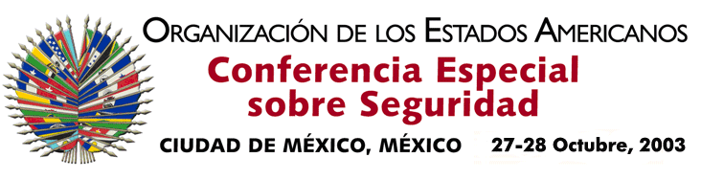

OEA/Ser.K/XXXVIII
CES/CG/ACTA 2/03 corr. 1
28 octubre 2003
Original: español

COMISIÓN GENERAL

ACTA RESUMIDA DE LA SEGUNDA SESIÓN

Fecha: Martes, 28 de octubre de 2003
Hora: 9:00 a.m.
Lugar: Sala Magna

Presidente: Embajador Miguel Ruiz Cabañas
Representante Permanente de México ante la OEA

Presentes: Jorge Valero Venezuela
Ann-Marie Layne-Campbell Antigua y Barbuda
Martín Gómez Bustillo Argentina
Valter Pecly Moreira Brasil
Gwyneth Kutz Canadá
Luis Winter Chile
Horacio Serpa Uribe Colombia
Marcelo Hervas Ecuador
Margarita Escobar El Salvador
Eli Sugarman Estados Unidos
Juan José Narciso Guatemala
Jean Ricot Dormeus Haití
Salvador Rodezno Honduras
Juan Manuel Gómez Robledo México
Miriam Vásquez Nicaragua
Juan Manuel Castulovich Panamá
Luis Enrique Chase Plate Paraguay
Eduardo Ferrero Costa Perú
José Elías Ramírez República Dominicana
Kevin M. Isaac Kitts y Nevis
Jeanelle van Glaanenweygel Suriname
Jennifer Marchand Trinidad y Tobago
Juan Enrique Fischer Uruguay

La Comisión General celebró su segunda sesión el día martes 28 de octubre de 2003, para considerar los asuntos previstos en el Orden del día CES/OD-2/03.

1. Proyecto de Declaración de la Conferencia Especial sobre Seguridad “La situación en Colombia”

La delegación de Colombia presentó una versión revisada con base en las consultas informales efectuadas con las delegaciones. El proyecto de declaración fue aprobado por aclamación.

2. Párrafo adicional al proyecto de Acta Final (Propuesta presentada por la delegación del Perú)

La Comisión General aprobó, con algunas modificaciones, la propuesta de introducir al Acta Final de la Conferencia Especial sobre Seguridad, un nuevo párrafo sobre el seguimiento del proyecto de declaración.

No habiendo más asuntos por considerar se levantó la sesión a las 12:00 p.m.
input.doc
input.doc

